PRÁCTICA 1 : HTML/CSS
Para comprobar cómo gestiona el navegador la carga de los archivos de la aplicación, he abierto las herramientas de desarrollo con (Ctrl + Shift + I) o ( click derecho + inspeccionar) y he accedido a la pestaña Red (Network). Tras recargar la página index.html, he seleccionado la petición del documento principal(index.html) para inspeccionar sus cabeceras de solicitud (Request Headers) y cabeceras de respuesta (Response Headers).

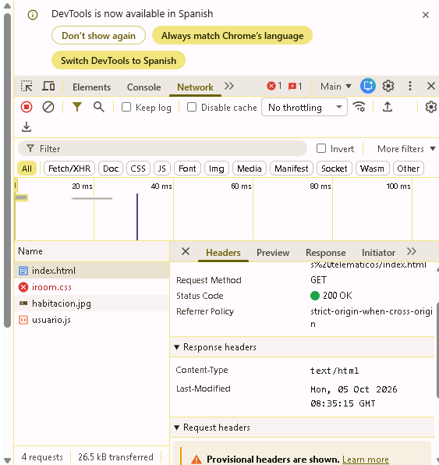 | 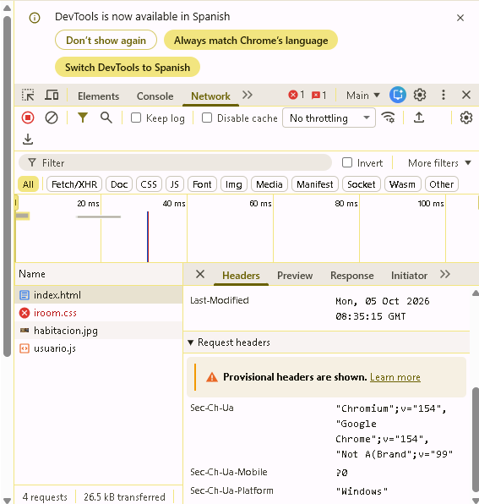

Cache-Control no-cache: Le dice al navegador que sí puede guardar una copia del archivo en su memoria local, pero no puede usarla directamente. Cada vez que entro a la página, el navegador tiene que preguntarle primero al servidor si el archivo ha cambiado . Si el servidor responde que no hay cambios (código 304 Not Modified), el navegador reutiliza la versión guardada.

Cache-Control no-store: Es más estricto. Le prohíbe al navegador (o a cualquier servidor intermedio) guardar o almacenar cualquier copia del archivo. Cada vez que se pide la página, el navegador la descarga de cero desde el servidor. Se usa para datos privados o sensibles.

Recarga normal (F5): El navegador intenta ser eficiente. Utiliza los datos que ya tiene en caché y solo pregunta al servidor si han cambiado los archivos para descargarlos únicamente si es necesario.
Recarga forzada (Ctrl + F5 o Ctrl + Shift + R): El navegador ignora por completo todo lo que guardó en la caché local. Envía una petición limpia al servidor obligándole a devolver todos los archivos desde cero (obteniendo respuestas 200 OK).
En cuanto los archivos estáticos de nuestra web como la hoja de estilos (iroom.css), las imágenes (habitacion.jpg) o los scripts (usuario.js) no cambian continuamente a diferencia del contenido HTML. Por eso, en estos archivos conviene usar políticas de caché con tiempos de caducidad largos, evitando descargas innecesarias y haciendo que la web cargue más rápido. Sin embargo, si modificamos el CSS o el JavaScript, un navegador que tenga guardada la versión antigua en caché no mostrará los cambios a los usuarios. Para solucionar esto se utiliza el versionado de recursos (Cache Busting), que consiste en añadir un parámetro de versión a la URL del archivo en el HTML (por ejemplo, ./css/iroom.css?v=1.1). Al cambiar este valor en el enlace, el navegador detecta que es una URL "nueva" y descarga el archivo actualizado inmediatamente.

